Московские спасатели с начала года спасли 327 человек

За 3 месяца нового года пожарно-спасательными подразделениями Департамента по делам гражданской обороны, чрезвычайным ситуациям и пожарной безопасности города Москвы спасено 133 человека и оказана помощь 194 пострадавшим.
Сотрудниками Пожарно-спасательного центра Москвы было совершено более 6 тысяч выездов, из которых 398 на пожары и 303 на дорожно-транспортные происшествия.
На пожарах и дорожно-транспортных происшествиях спасен 61 человек. Большая часть выездов, более 5 тысяч раз, пришлась на социальные вызовы: начиная от оказания помощи людям при разбившемся градуснике или вскрытии двери в квартире с маленьким ребенком, и заканчивая спасением человека на мосту или балконе. На таких выездах было спасено и оказана помощь 184 пострадавшим.

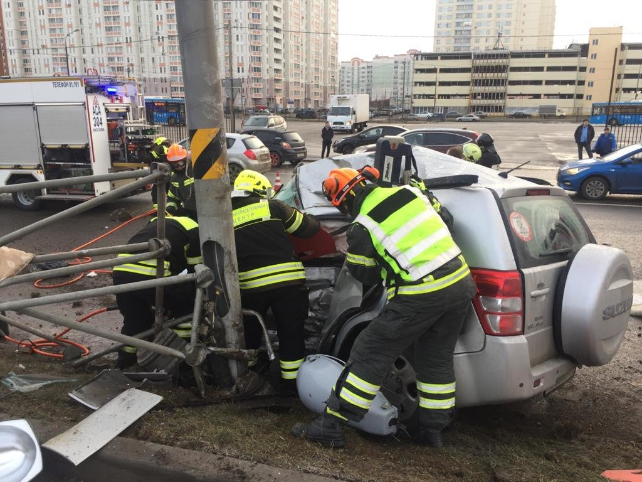

Спасателями Московской городской поисково-спасательной службы на водных объектах было спасено 9 человек, и оказана первая помощь 10 пострадавшим.
Для предупреждения происшествий спасатели провели более 38 тысяч профилактических мероприятий, включая патрулирование в зонах ответственности поисково-спасательных станций и беседы с нарушителями правил безопасности на водных объектах Москвы.

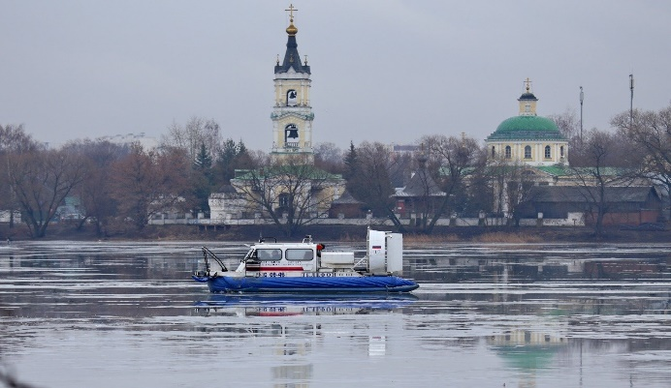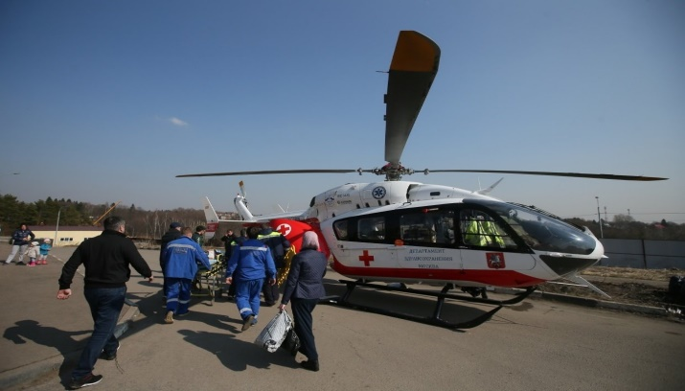

В целях предупреждения несчастных случаев с детьми, в течение первого квартала проведено 46 занятий с учащимися учебных заведений по правилам безопасного поведения на водных объектах. В занятиях приняло участие более 1700 школьников.
Экипажи санитарных вертолетов Московского авиацентра с начала года госпитализировали 52 пострадавших с мест ДТП и других происшествий, а также больных с инфарктами и инсультами.
Спасатели авиацентра за это время привлекались 88 раз на чрезвычайные происшествия, в ходе которых спасли 11 человек. За три месяца воздушные спасатели выполнили 253 десантирования с воздушного судна, отработали способы оказания помощи пострадавшим, в том числе их транспортировку с помощью специальных приемов.

Теги: ПСЦМАЦДепартамент ГОЧСиПБ МосквыМГПССмосковские пожарные и спасатели

